**2023-2024学年第1学期《数据库原理与应用》实验指导书**

**实验5 数据库安全配置**

**提交格式：根据下面“二、实验内容”中的要求，在“实验模板.docx”详细书写实验报告，并且将其重命名为“学号.docx”。（学号是各位同学自己的学号）**

**截止时间：第11周周日（2023.11.19）之前。**

**提交地址：**

[**https://yunpan.bjfu.edu.cn:443/link/30DD7409A8B3C66706F08E58AEC76005**](https://yunpan.bjfu.edu.cn:443/link/30DD7409A8B3C66706F08E58AEC76005)

**对应班级的实验5文件夹下**

1. **实验目的**

**在写实验报告时，以下两条内容可以复制到实验模板文件的“一、实验目的”中。**

**1. 能够创建数据库登录账号，设定登录账户的服务器角色。**

**2. 能够创建数据库用户账号，设定用户账号的数据库角色。**

**3. 能够将目标数据库完整备份为单个文件。**

**4. 能够将目标数据库差异备份到文件中。**

**5. 能够从已经备份的文件中还原数据库。**

1. **实验内容**

**在写实验报告时，在实验模板文件中的“二、实验内容和结果”中， 对于以下的每一个要求，在实验模板中每写一个要求，就在该要求下面给出对应的实验结果。**

**1. 创建登录账号**

**首先，打开SQL Server，使用以前一直在用的windows身份验证方式登录（连接服务器），之后做如下第（1）~（6）步的内容。**

**（1）在“对象资源管理器”中，展开“安全性”节点，右键单击“登录名”，在弹出的快捷菜单中选择“新建登录名”，会出现“登录名-新建”窗口。**

**（2）在“登录名-新建”窗口中，在“选择页”列表中选择“常规”，创建登录账号（登录名自定），选择其身份验证方式为“SQL Server身份验证”，并输入密码，之后，取消勾选“强制实施密码策略”复选框。（此步骤要截图。）**

**（3）在“登录名-新建”窗口中，在“选择页”列表中选择“服务器角色”，为登录账号添加“dbcreator”服务器角色（其中，public角色自动选中，并且不能删除）。（此步骤要截图。）**

**服务器角色及其权限描述如下表所示（紫色字体是常用的服务器角色）。**

表1 服务器角色及其权限描述

|  |  |
| --- | --- |
| 服务器角色 | 描 述 |
| bulkadmin | 允许非sysadmin用户运行BULK INSERT语句 |
| dbcreator | 创建、更改数据库 |
| diskadmin | 管理磁盘文件 |
| processadmin | 终止SQL Server实例中运行的进程 |
| public | 每个 SQL Server 登录账号都属于 public 服务器角色 |
| securityadmin | 管理登录名及其属性 |
| serveradmin | 更改服务器范围的配置选项和关闭服务器 |
| setupadmin | 添加和删除链接的服务器，并且也可以执行某些系统存储过程 |
| sysadmin | 在服务器中执行任何活动 |

**（4）上述第（2）步和第（3）步设置完成之后，单击“确定”按钮即可成功创建登录账号。**

**（5）在“对象资源管理器”中，展开“安全性”节点，展开“登录名”，查看新建的登录账号。（此步骤要截图。）**

**（6）可以根据需要修改登录账号的相关信息。（此步骤不做强制要求。）**

**注意，以下第（7）步要断开上述使用windows身份验证方式登录的连接，使用上述创建的登录账号和密码进行登录。断开连接之前，最好记住全来的windows身份验证方式登录的账号。**

**（7）在“对象资源管理器”中，单击“断开连接”，之后，单击“连接对象资源管理器”，用上述创建的登录账号进行登录，查看这个登录账号可以做什么。（此步骤用文字描述即可，也可以适当地添加截图。）**

**如果上述第（7）步无法登录，可以看看以下内容是否设置：**

**第一，如下图所示，在对象资源管理器中，右键单击最上面的服务器，在快捷菜单中单击“属性”。**

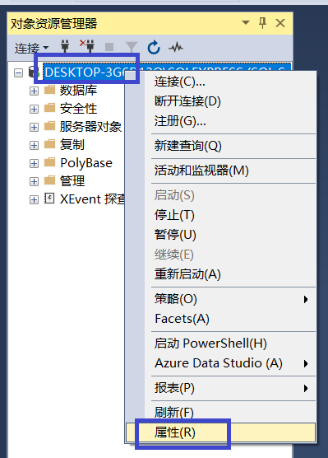

**第二，在如下图所示的“服务器属性”窗口中，在“安全性”选择页中，检查服务器身份验证方式是否为混合验证方式。**

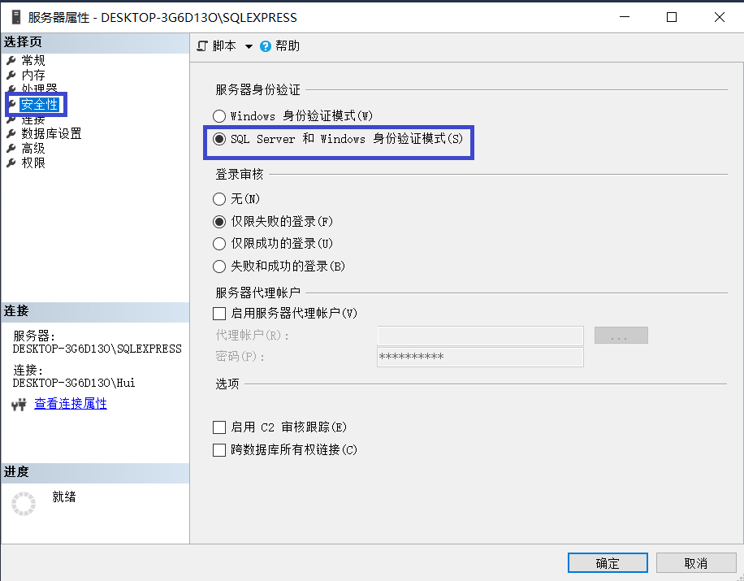

**2. 创建数据库的用户账号**

**首先，断开上述第1部分使用账号和密码方式登录的连接，再次连接，使用以前一直在用的windows身份验证方式登录（连接服务器），之后做如下第（1）~（6）步的内容。**

**（1）在“对象资源管理器”中，展开需要创建数据库用户账号的数据库节点（可以是上课用的Teach数据库，可以是实验1中的学生作业管理数据库，也可以是临时新创建的数据库），找到“安全性”节点并将其展开，在其中的“用户”节点上单击鼠标右键，在弹出的快捷菜单上单击“新建用户”命令，打开“数据库用户-新建”窗口。**

**（2）在“数据库用户-新建”窗口中，在“选择页”列表中选择“常规”，创建数据库用户账号（用户名自定），登录名填写“1. 创建登录账号”中创建的登录名。（此步骤要截图。）**

**（3）在“数据库用户-新建”窗口中，在“选择页”列表中选择“成员身份”，为数据库账号添加“db_datareader”和“db_datawriter”数据库角色。（此步骤要截图。）**

**数据库角色及其权限描述如下表所示。**

表2 数据库角色及其权限描述

|  |  |
| --- | --- |
| 数据库角色 | 权限描述 |
| db_accessadmin | 访问权限管理员，能够添加或删除数据库用户和角色 |
| db_backupoperator | 数据库备份管理员，能够备份和还原数据库 |
| db_datareader | 数据库检索操作员，能够读取数据库中所有用户表中的所有数据 |
| db_datawriter | 数据维护操作员，能够对数据库中的所有用户表添加、删除或修改数据 |
| db_ddladmin | 数据库对象管理员，能够添加、删除和修改数据库对象，如：表、视图等 |
| db_denydatareader | 拒绝执行检索操作员，不能读取数据库内用户表中的任何数据 |
| db_denydatawriter | 拒绝执行数据维护操作员，不能添加、修改或删除数据库内用户表中的任何数据 |
| db_owner | 数据库所有者，可以执行数据库的所有活动，在数据库中拥有全部权限 |
| db_securityadmin | 安全管理员，可以修改角色成员身份和管理权限 |
| public | 每个数据库用户都属于 public 数据库角色，具有默认的权限 |

**（4）上述第（2）步和第（3）步设置完成之后，单击“确定”按钮，即可成功创建数据库用户。**

**（5）在“对象资源管理器”中，展开上述创建数据库用户账号的数据库节点，找到“安全性”节点并将其展开，找到 “用户”节点并将其展开，查看新建的数据库账号。（此步骤要截图。）**

**（6）在“对象资源管理器”中，展开“安全性”节点，展开“登录名”，选择“1. 创建登录账号”中创建的登录名，单击鼠标右键，在弹出的快捷菜单中单击“属性”，在弹出的登录属性窗口中，在“选择页”列表中，单击“用户映射”，查看映射到该登录名的数据库用户账号及其数据库角色。（此步骤要截图。）**

**注意，以下第（7）步要断开上述使用windows身份验证方式登录的连接，使用第1部分创建的登录账号和密码进行登录。**

**（7）在“对象资源管理器”中，单击“断开连接”，之后，单击“连接对象资源管理器”，用“1. 创建登录账号”中创建的登录账号进行登录，查看可以做什么。（此步骤用文字描述即可，也可以适当地添加截图。）**

**3. 数据库的备份和还原（注意，这一部分与前面的第1部分和第2部分没有关系，）**

**注意，断开上述第2部分使用账号和密码方式登录的连接，再次连接，使用以前一直在用的windows身份验证方式登录（连接服务器），之后做如下内容。**

**（1）创建数据库StudentTest，数据库的数据文件和日志文件的各项数据自定。（此步骤给出SQL语句。）**

**（2）将数据库StudentTest进行完整备份，存储到D盘根目录（或者目录自定）下的“testbak.bak”文件中。（此步骤要给出截图。）**

**进行完整备份的方法：在“对象资源管理器”中，选择需要备份的数据库，单击鼠标右键，在快捷菜单中单击“任务”，在级联菜单中单击“备份”，在弹出备份数据库对话框中，选择“备份类型”为“完整”，之后将其被备份到指定路径下的指定文件中即可（注意：右下角的文本区中，先删除默认路径，再创建完整备份路径。）。**

**（3）在数据库StudentTest中新建一个数据表，表结构和表的内容自拟。（此步骤给出SQL语句。）**

**（4）将数据库StudentTest进行差异备份，存储到D盘根目录（或者目录自定）下的“testbakdif.bak”文件中。（此步骤要给出截图。）**

**进行差异备份的方法与完整备份类似，区别是选择“备份类型”为“差异”。注意，进行差异备份时，在备份数据库对话框中，右下角的文本区中，把已有的路径先删除，再创建差异备份路径。**

**（5）删除数据库StudentTest。**

**（6）使用testbak.bak文件还原数据库到第一次备份的状态（此步骤要给出截图），观察还原后的数据库中是否具有刚刚建立的测试表。**

**第一次还原数据库的方法：在“对象资源管理器”中，在“数据库”节点上单击鼠标右键，在快捷菜单中选择“还原数据库”，在弹出的还原数据库窗口中，选择“设备”， 找到备份文件“testbak.bak”，单击“确定”即可。**

**（7）删除数据库StudentTest。**

**（8）使用“testbak.bak”和“testbakdif.bak”恢复数据库到最新的状态。（此步骤要给出截图。）**

**还原数据库的方法：**

**第一步：在“对象资源管理器”中，在“数据库”节点上单击鼠标右键，在快捷菜单中选择“还原数据库”，在弹出的还原数据库窗口中，选择“设备”， 找到备份文件testbak.bak，之后，在“选择页”列表中选择“选项” ，如下图，勾选“覆盖现有数据库”复选框，选择“恢复状态”为“RESTORE WITH NORECOVERY”,单击“确定”。**

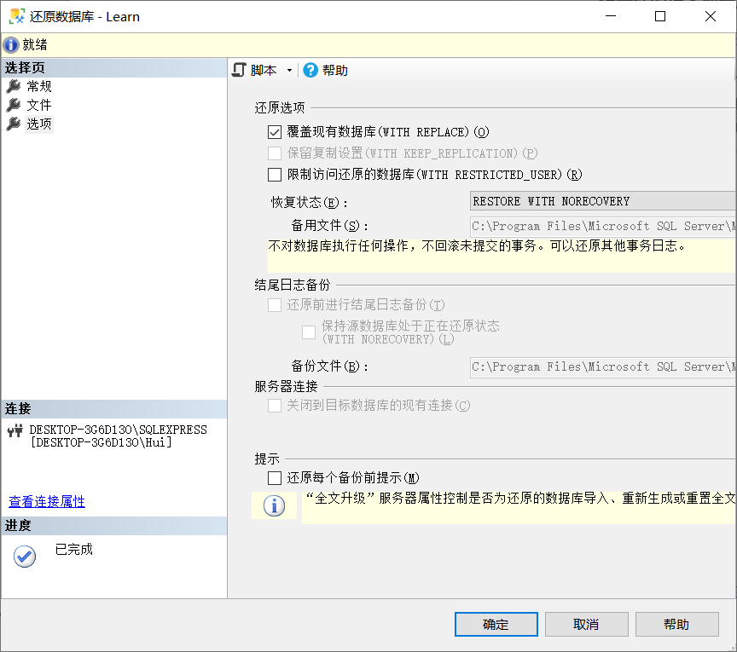

**第二步：在上图中单击“确定”之后，在“对象资源管理器”中看到还原出来的数据库（以Learn为例）的状态如下图所示。**

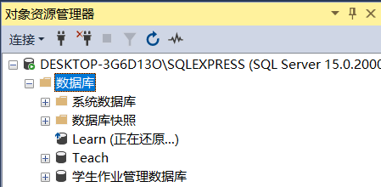

**第三步：在“对象资源管理器”中，在“数据库”节点上单击鼠标右键，在快捷菜单中选择“还原数据库”，在弹出的还原数据库窗口中，选择“设备”， 找到备份文件“testbakdif.bak”，单击“确定”即可将数据库还原到最新状态。**

**（9）观察还原后的数据库是否包含刚刚建立的测试表。**